|  |
| --- |
|  |
| МИНОБРНАУКИ РОССИИ |
| Федеральное государственное бюджетное образовательное учреждение высшего профессионального образования  **"МИРЭА – Российский технологический университет"**  **РТУ МИРЭА**   |  | | --- | | Институт искусственного интеллекта | | Кафедра промышленной информатики | |

|  |  |  |  |  |
| --- | --- | --- | --- | --- |
| **ОТЧЕТ ПО ПРАКТИЧЕСКИМ РАБОТАМ** | | | | |
| **по дисциплине** | | | | |
| «Проектирование баз данных» | | | | |
| **Студент группы** | ИМБО-02-22 Ким К.С. |  |  |
|  | *(учебная группа, фамилия, имя, отчество студента)* |  | *(подпись студента)* |
| **Преподаватель** | Ст. преподаватель Клягин М.М |  |  |
| *(должность, ученая степень, звание, фамилия, имя, отчество преподавателя) (подпись преподавателя)* | | | |

|  |  |
| --- | --- |
| Работа выполнена | «___» ________ 2024 г. |
| «Зачтено» | «___» ________ 2024 г. |
|  |  |

Москва 2024

Оглавление

Описание предметной области 4

Структурно-функциональный метод моделирования 5

Модель в нотации IDEF0 5

Дерево модели 8

Модель в нотации FEO 8

Модель в нотации DFD 10

Объектно-ориентированный метод моделирования 13

Диаграмма вариантов использования в нотации UML 13

Диаграмма классов анализа в нотации UML 13

Диаграмма последовательности и диаграмма коопераций в нотации UML 14

Инфологическое проектирование базы данных 16

Разработка логической модели базы данных 16

Разработка модели базы данных в нотации Питера Чена 16

Разработка даталогической (физической) модели базы данных 17

Реляционная алгебра 18

Операция №1 18

Операция №2 18

Операция №3 19

Операция №4 21

Операция №5 22

Заключение 24

# Описание предметной области

Мы с отцом решили построить баню, но процесс постройки бани является сложным с точки зрения анализа и проектирования базы данных. Для постройки бани включает в себя создание структуры данных, которая будет хранить информацию о процессе строительства бани, материалах для строительства, стоимости работ, графике выполнения работ, контактной информации строителей.

В базе данных также могут быть предусмотрены отчеты о выполненных работах, текущем состоянии проекта, списке материалов и их остатках, финансовых отчетах.

Для эффективной работы базы данных необходимо задействовать автоматизацию процессов, например, использовать специализированное программное обеспечение для учета данных, мониторинга процесса строительства и контроля затрат.

# Структурно-функциональный метод моделирования

## Модель в нотации IDEF0

Модель в нотации IDEF0 представлена на Рисунок 1, Рисунок 2, Рисунок 3, Рисунок 4, Рисунок 5.

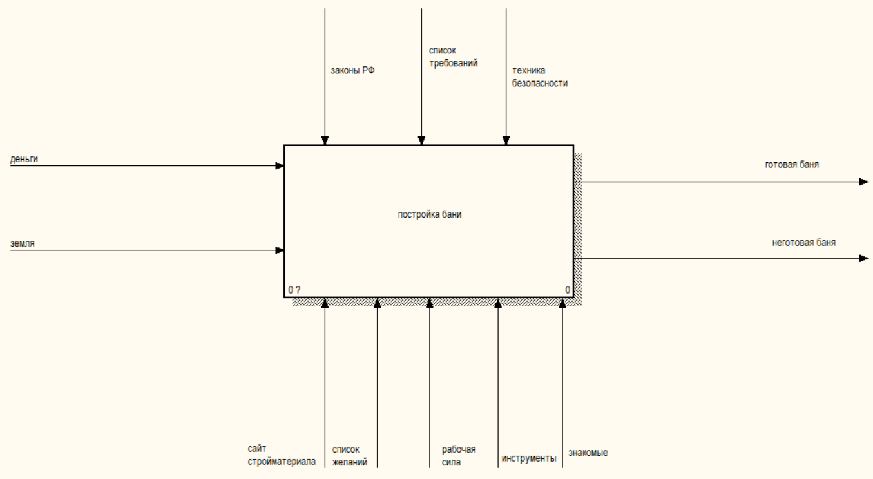

Рисунок 1 — Функциональная модель

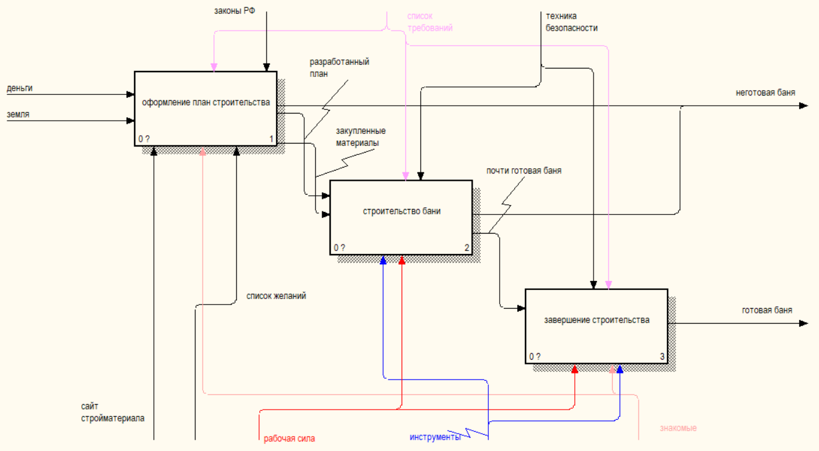

Рисунок 2 — Первый уровень декомпозиции функциональной модели

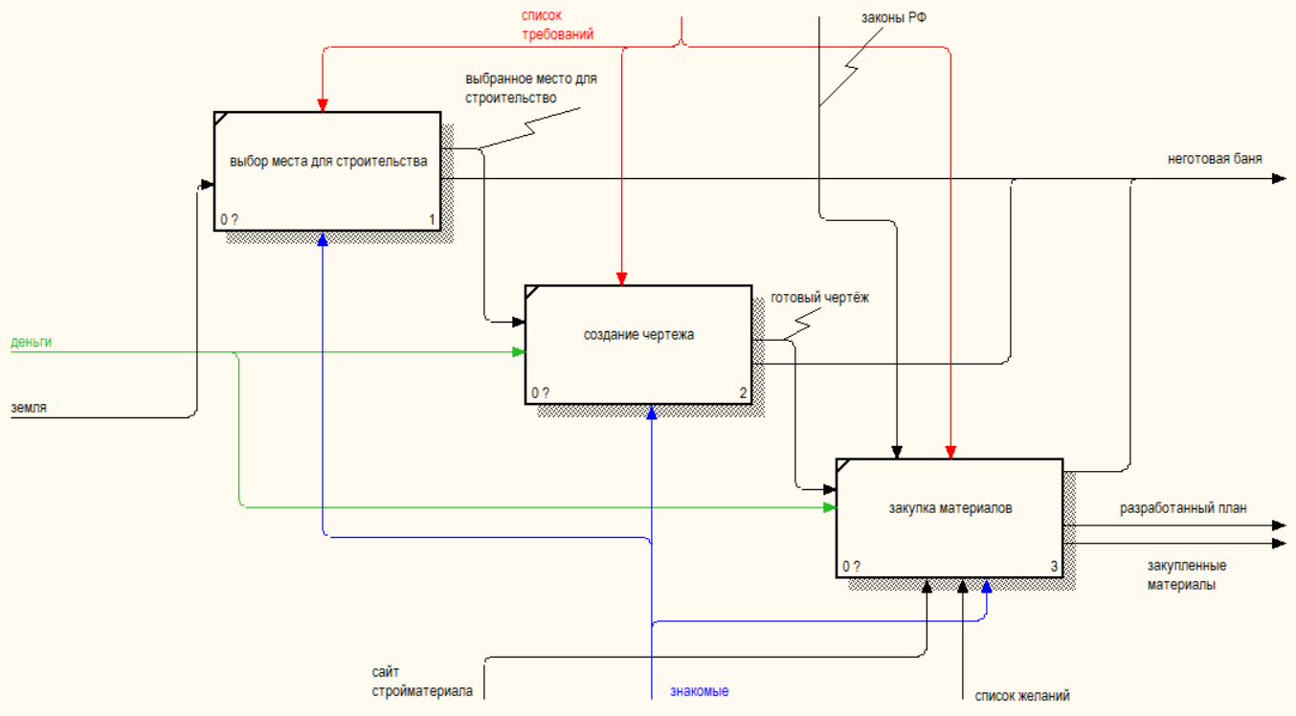

Рисунок 3 — Второй уровень декомпозиции (оформление план строительства)

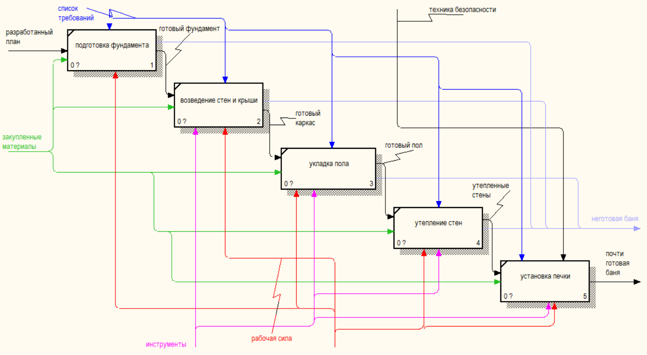

Рисунок 4 — Второй уровень декомпозиции (строительство бани)

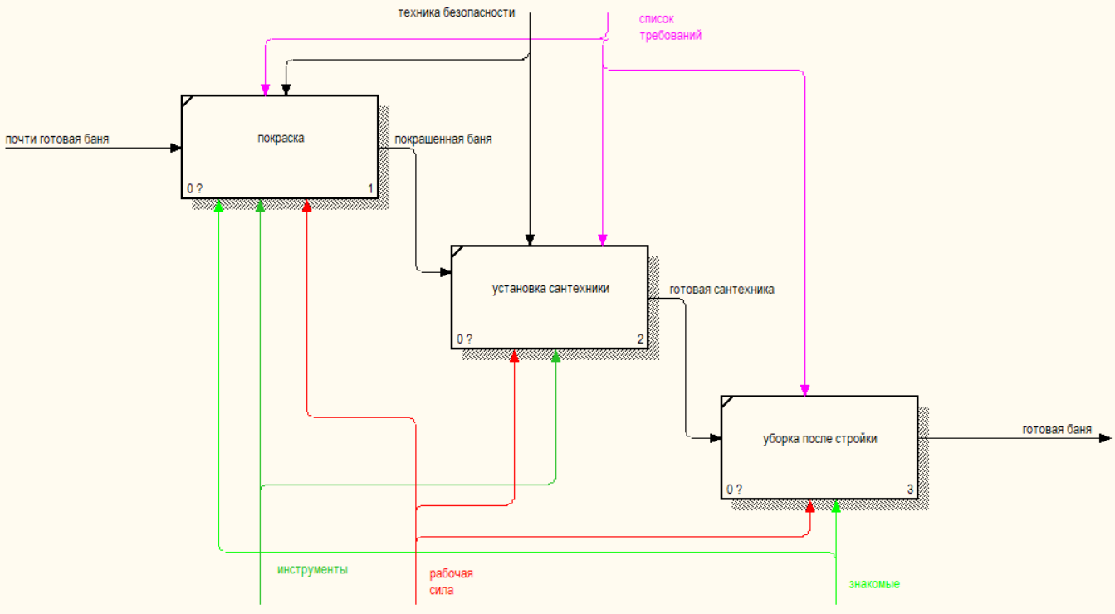

Рисунок 5 — Второй уровень декомпозиции (завершение бани)

## Дерево модели

Дерево модели представлено на Рисунок 6.

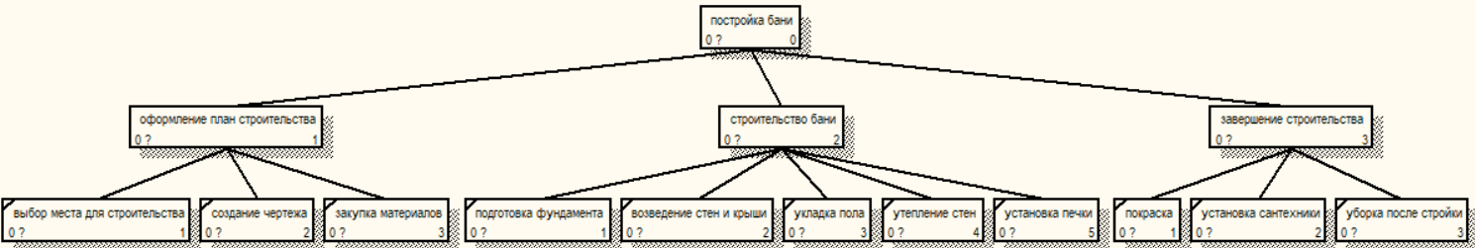

Рисунок 6 — Модифицированная диаграмма дерева узлов

## Модель в нотации FEO

Модель в нотации FEO представлена на Рисунок 7, Рисунок 8, Рисунок 9, Рисунок 10.

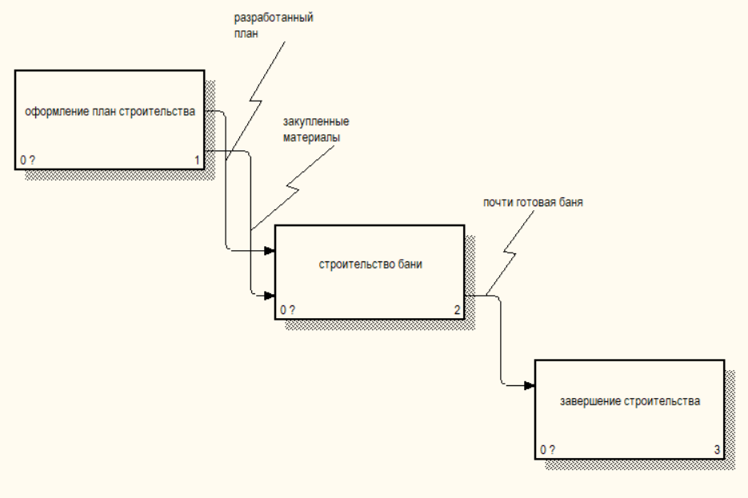

Рисунок 7 — FEO диаграмма декомпозиции A0F

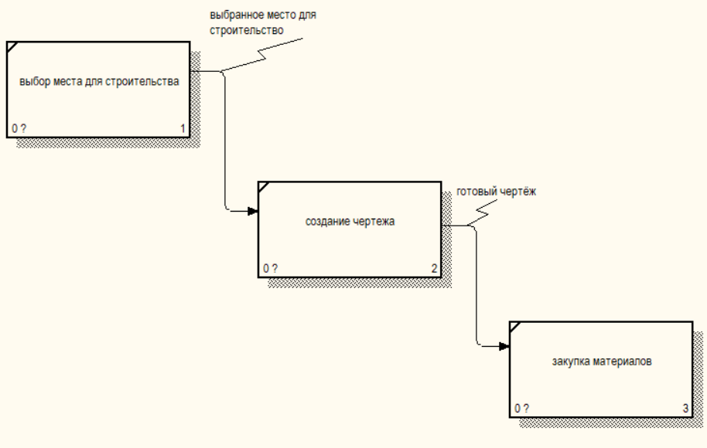

Рисунок 8 — FEO диаграмма декомпозиции A1F

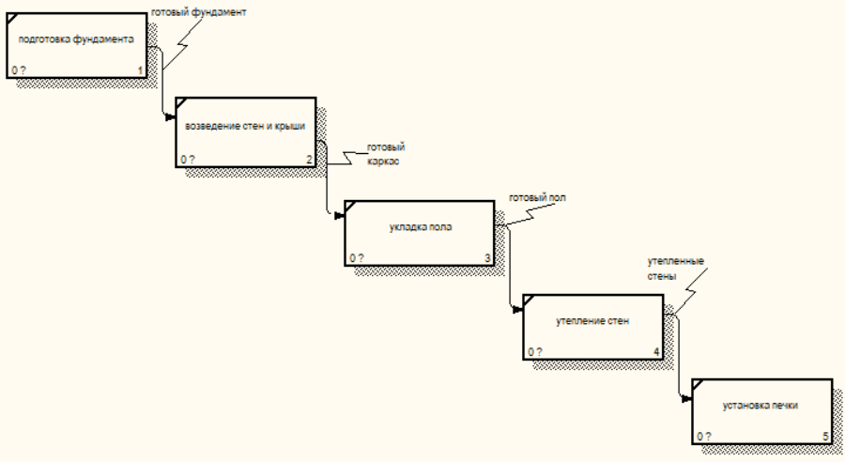

Рисунок 9 — FEO диаграмма декомпозиции A2F

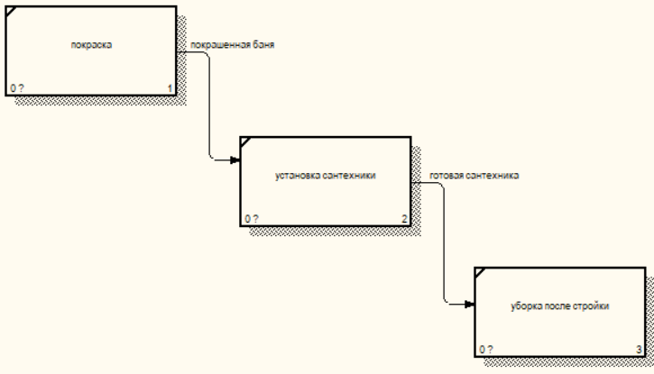

Рисунок 10 — FEO диаграмма декомпозиции A3F

## Модель в нотации DFD

Модель в нотации DFD представлены на Рисунок 11, Рисунок 12, Рисунок 13, Рисунок 14.

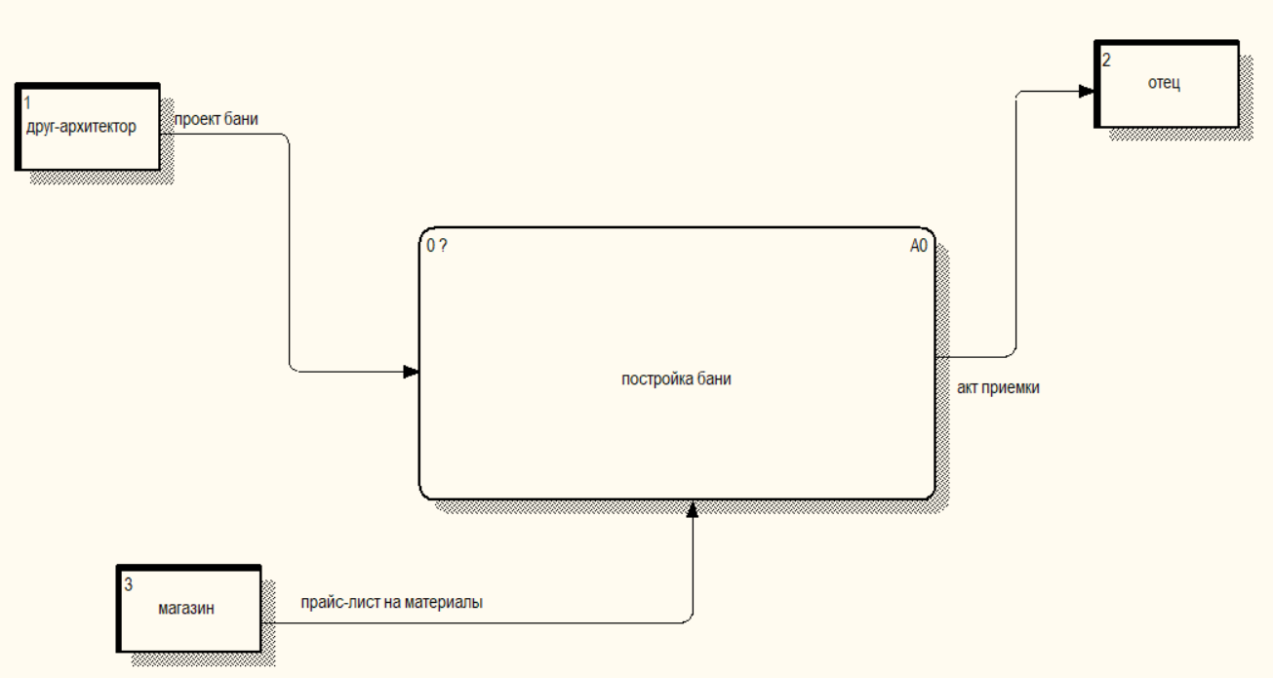

Рисунок 11 — Контекстный уровень

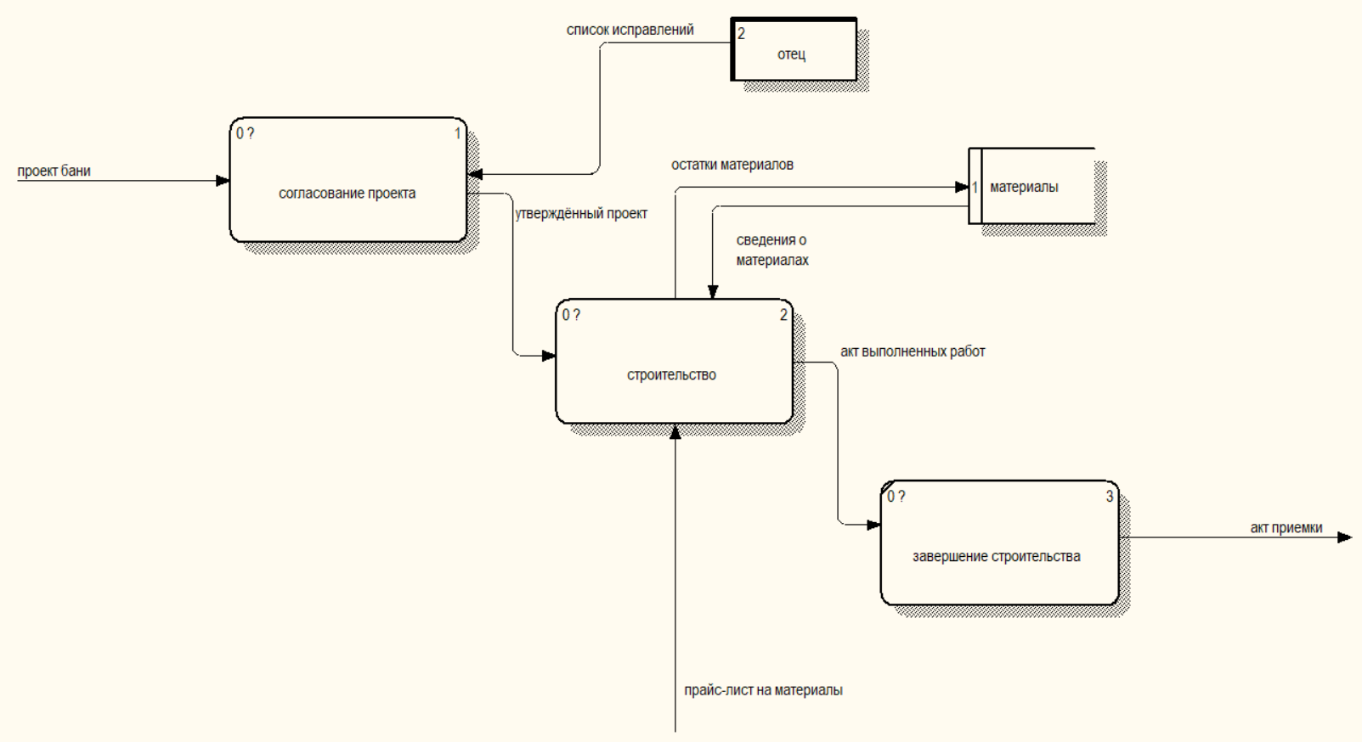

Рисунок 12 — Первый уровень декомпозиции

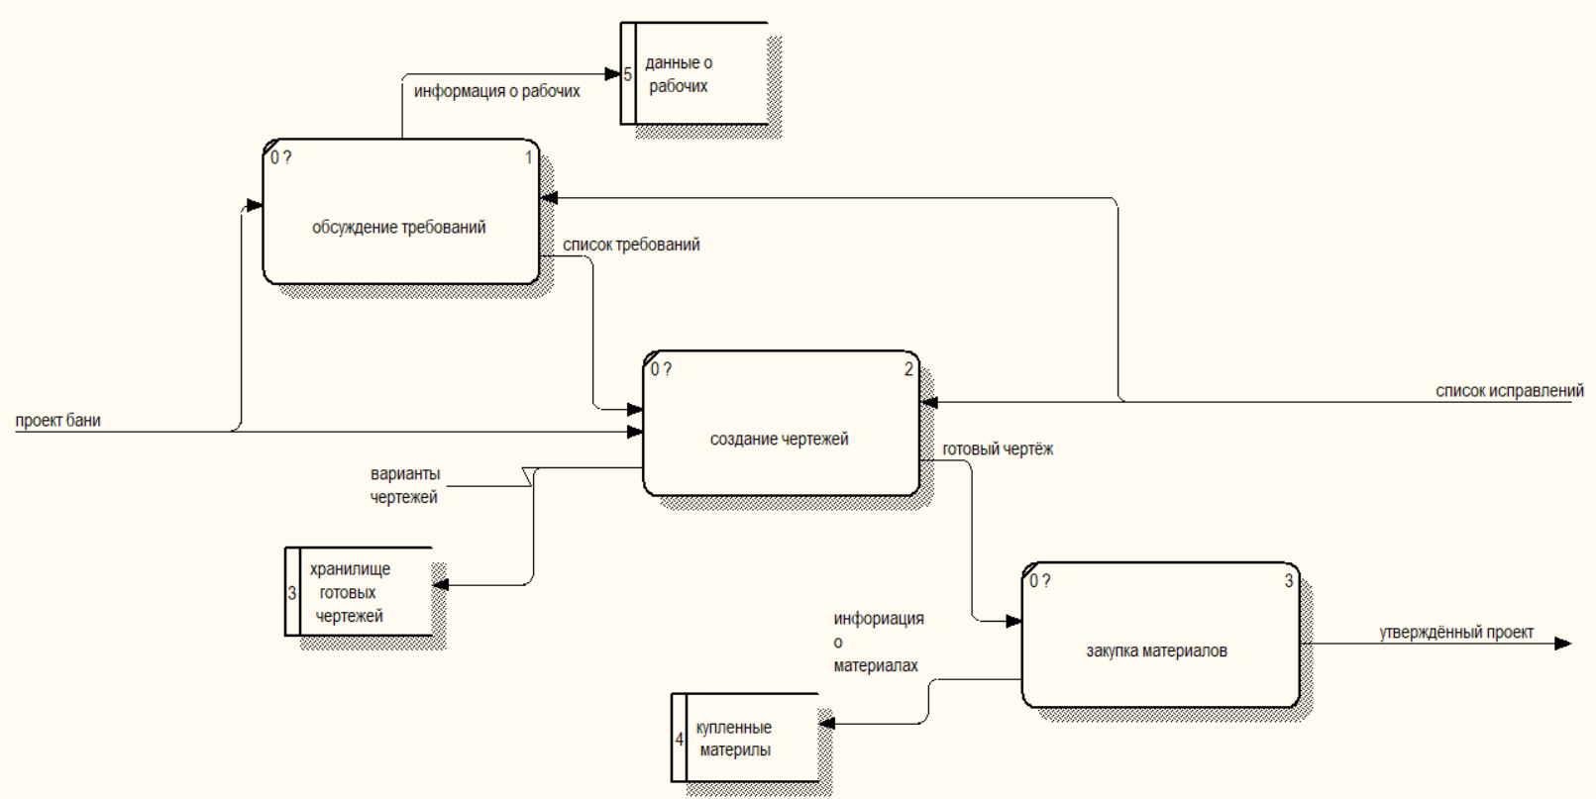

Рисунок 13 — Второй уровень декомпозиции (согласование проекта)

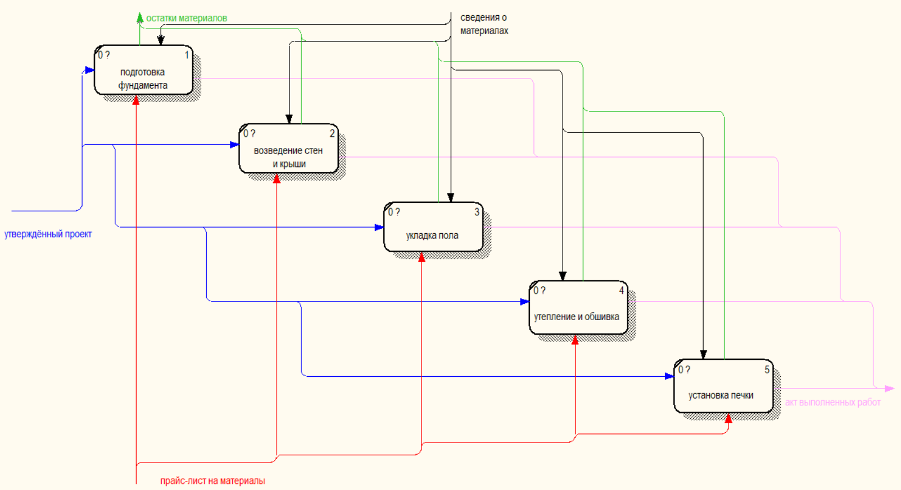

Рисунок 14 — Второй уровень декомпозиции (строительство)

# Объектно-ориентированный метод моделирования

## Диаграмма вариантов использования в нотации UML

Диаграмма вариантов использования в нотации UML представлена на Рисунок 15.

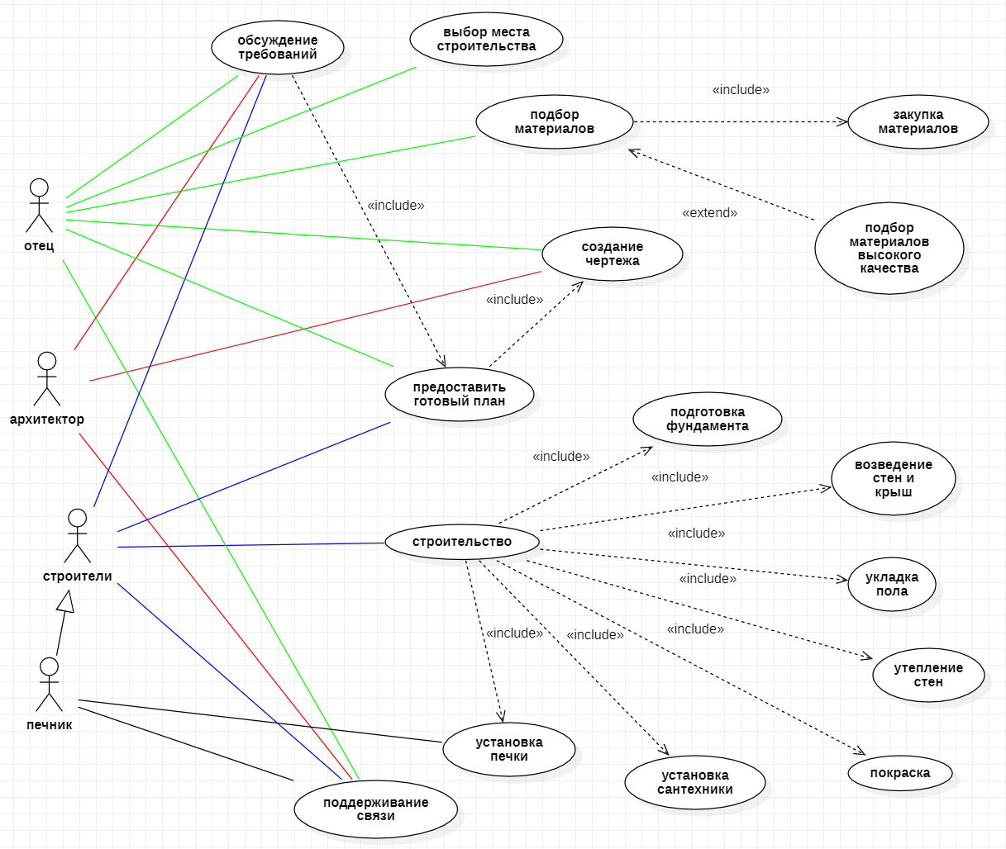

Рисунок 15 — Диаграмма вариантов использования в нотации UML

## Диаграмма классов анализа в нотации UML

Диаграмма классов анализа в нотации UML представлена на Рисунок 16.

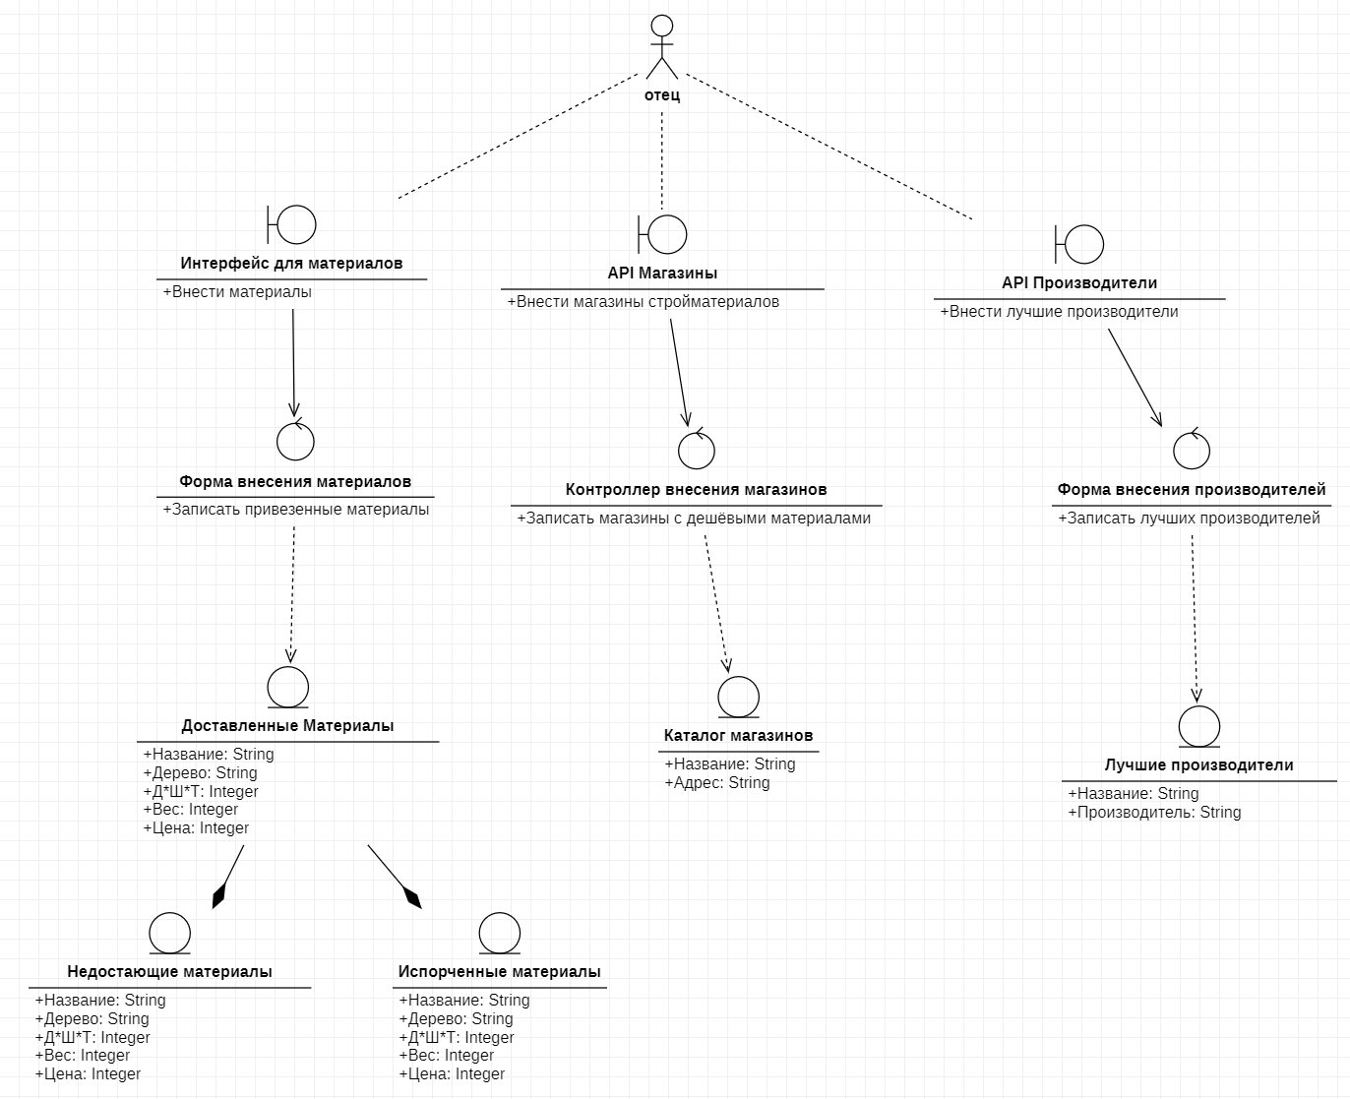

Рисунок 16 — Диаграмма классов анализа в нотации UML

## Диаграмма последовательности и диаграмма коопераций в нотации UML

Диаграмма последовательности и диаграмма коопераций в нотации UML представлены на Рисунок 17, Рисунок 18, Рисунок 19.

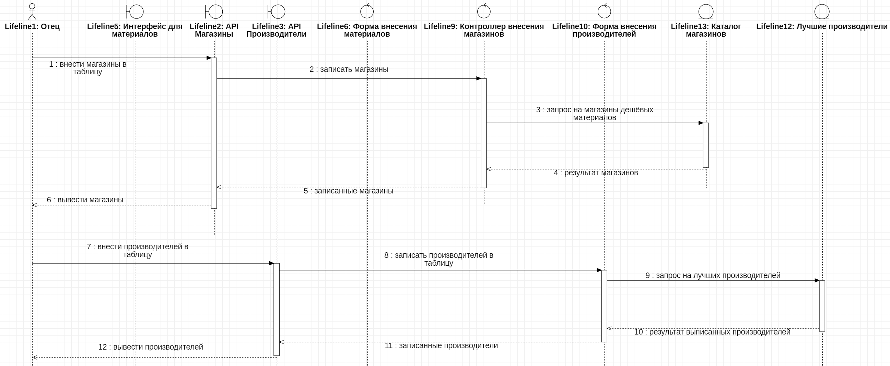

Рисунок 17 — Диаграмма последовательности в нотации UML часть 1

 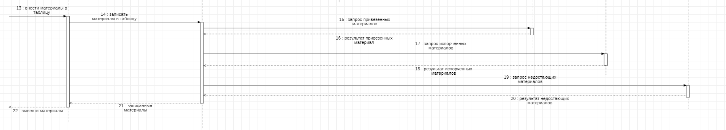

Рисунок 18 — Диаграмма последовательности в нотации UML часть 2

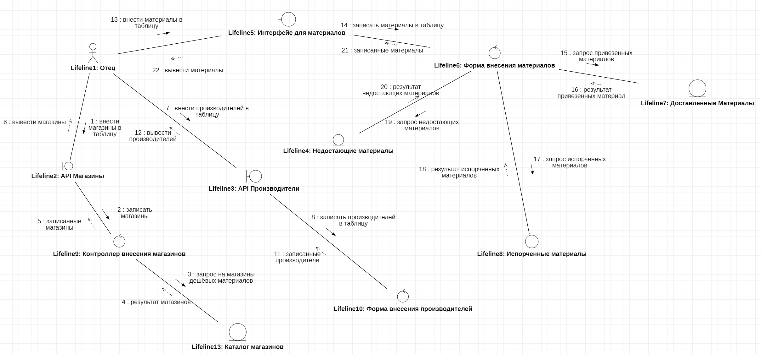

Рисунок 19 — Диаграмма коопераций в нотации UML

# Инфологическое проектирование базы данных

## Разработка логической модели базы данных

Логическая модель представлена на Рисунок 20.

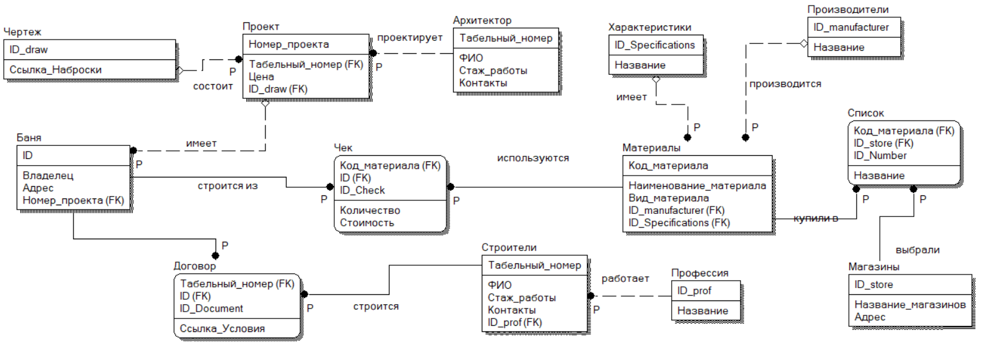

Рисунок 20 — Логическая модель базы данных

## Разработка модели базы данных в нотации Питера Чена

Модель базы данных в нотации Питера Чена представлена на Рисунок 21.

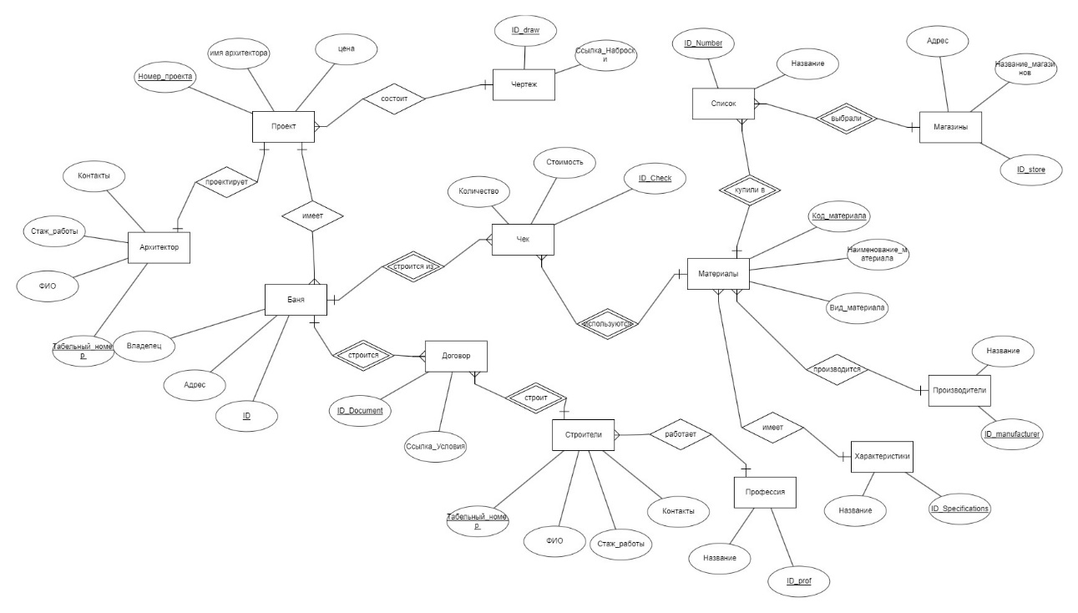

Рисунок 21 — Модель базы данных в нотации Питера Чена

## Разработка даталогической (физической) модели базы данных

Физическая модель базы данных представлена на Рисунок 22.

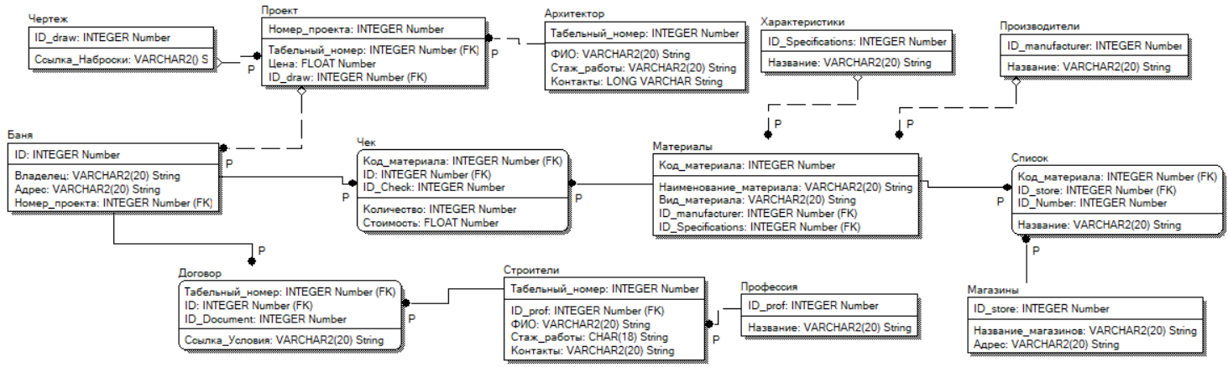

Рисунок 22 — Физическая модель базы данных

# Реляционная алгебра

## Операция №1

|  |  |  |  |  |
| --- | --- | --- | --- | --- |
| Исходная таблица «Строители» | | | | |
| Табельный_номер | ФИО | Стаж_работы | Контакты | ID_prof |
| 1 | Абрамов И.Б. | 2 года | 89223434532 | 100 |
| 2 | Иванов И.И. | 3 года | 8966890971 | 101 |
| 3 | Степанов А.С. | 1 год | 8977999025 | 102 |

|  |  |
| --- | --- |
| Проекция исходной таблицы П2 = π («Строители», { Табельный_номер, ФИО}) | |
| Табельный_номер | ФИО |
| 1 | Абрамов И.Б. |
| 2 | Иванов И.И. |
| 3 | Степанов А.С. |

## Операция №2

|  |  |  |  |  |
| --- | --- | --- | --- | --- |
| Исходная таблица «Строители» | | | | |
| Табельный_номер | ФИО | Стаж_работы | Контакты | ID_prof |
| 1 | Абрамов И.Б. | 2 года | 89223434532 | 100 |
| 2 | Иванов И.И. | 3 года | 8966890971 | 100 |
| 3 | Степанов А.С. | 1 год | 8977999025 | 100 |

|  |  |  |  |  |
| --- | --- | --- | --- | --- |
| Селекция из исходной таблицы C1 = σ («Строители» {Условия = Стаж_работы > 1 год}) | | | | |
| Табельный_номер | ФИО | Стаж_работы | Контакты | ID_prof |
| 1 | Абрамов И.Б. | 2 года | 89223434532 | 100 |
| 2 | Иванов И.И. | 3 года | 8966890971 | 100 |

## Операция №3

|  |  |
| --- | --- |
| Производители | |
| ID_manufacturer | Название |
| 1 | РАМАС |
| 2 | ООО ПКК "УСПЕХ" |
| 3 | Голицынский Керамический Завод |

|  |  |  |
| --- | --- | --- |
| Магазины | | |
| ID_store | Название_магазинов | Адрес |
| 109 | Строймаркет Сатурн | Домодедовское ш., 45А, Подольск |
| 253 | Леруа Мерлен | МКАД, 24-й километр, 1А, Москва |
| 386 | Петрович | Варшавское ш., 143А |

|  |  |  |  |  |
| --- | --- | --- | --- | --- |
| Декартово произведение Производители * Магазины | | | | |
| ID_manufacturer | Название | ID_store | Название_магазинов | Адрес |
| 1 | РАМАС | 109 | Строймаркет Сатурн | Домодедовское ш., 45А, Подольск |
| 2 | ООО ПКК "УСПЕХ" | 253 | Леруа Мерлен | МКАД, 24-й километр, 1А, Москва |
| 3 | Голицынский Керамический Завод | 386 | Петрович | Варшавское ш., 143А |
| 1 | РАМАС | 253 | Леруа Мерлен | МКАД, 24-й километр, 1А, Москва |
| 2 | ООО ПКК "УСПЕХ" | 386 | Петрович | Варшавское ш., 143А |
| 3 | Голицынский Керамический Завод | 109 | Строймаркет Сатурн | Домодедовское ш., 45А, Подольск |
| 1 | РАМАС | 386 | Петрович | Варшавское ш., 143А |
| 2 | ООО ПКК "УСПЕХ" | 109 | Строймаркет Сатурн | Домодедовское ш., 45А, Подольск |
| 3 | Голицынский Керамический Завод | 253 | Леруа Мерлен | МКАД, 24-й километр, 1А, Москва |

## Операция №4

|  |  |  |  |  |
| --- | --- | --- | --- | --- |
| Материалы | | | | |
| Код_материала | Наименование_материала | Вид_материала | ID_manufacturer | ID_Specifications |
| 111 | Песок | Прочие | 121 | 131 |
| 112 | Цемент | Прочие | 122 | 132 |
| 113 | Рубероид | Прочие | 122 | 131 |
| 114 | Доска 50*150*6000 | Дерево | 123 | 132 |
| 115 | Бревно 260 мм | Дерево | 121 | 131 |
| 116 | Брус 150*150*6000 | Дерево | 122 | 132 |
| 117 | Брус 100*150*6000 | Дерево | 122 | 131 |
| 118 | Доска 50*150*6000 | Дерево | 123 | 132 |
| 118 | Строительный лак | Краска | 123 | 132 |

|  |  |  |
| --- | --- | --- |
| Магазины | | |
| ID_store | Название_магазинов | Адрес |
| 109 | Строймаркет Сатурн | Домодедовское ш., 45А, Подольск |
| 253 | Леруа Мерлен | МКАД, 24-й километр, 1А, Москва |
| 386 | Петрович | Варшавское ш., 143А |

|  |  |  |  |  |  |  |  |
| --- | --- | --- | --- | --- | --- | --- | --- |
| Соединение join(«Материалы» «Магазины», Вид_материала=Дерево) | | | | | | | |
| Код_материала | Наименование_материала | Вид_материала | ID_manufacturer | ID_Specifications | ID_store | Название_магазинов | Адрес |
| 114 | Доска 50*150*6000 | Дерево | 123 | 132 | 386 | Петрович | Варшавское ш., 143А |
| 115 | Бревно 260 мм | Дерево | 121 | 131 | 253 | Леруа Мерлен | МКАД, 24-й километр, 1А, Москва |
| 116 | Брус 150*150*6000 | Дерево | 122 | 132 | 253 | Леруа Мерлен | МКАД, 24-й километр, 1А, Москва |
| 117 | Брус 100*150*6000 | Дерево | 122 | 131 | 253 | Леруа Мерлен | МКАД, 24-й километр, 1А, Москва |
| 118 | Доска 50*150*6000 | Дерево | 123 | 132 | 386 | Петрович | Варшавское ш., 143А |

## Операция №5

|  |  |  |  |  |
| --- | --- | --- | --- | --- |
| Таблица Т1 – Строители-плотники | | | | |
| Табельный_номер | ФИО | Стаж_работы | Контакты | ID_prof |
| 1 | Абрамов И.Б. | 2 года | 89223434532 | 100 |
| 2 | Иванов И.И. | 3 года | 8966890971 | 100 |

|  |  |  |  |  |
| --- | --- | --- | --- | --- |
| Таблица Т2 – Сантехники | | | | |
| Табельный_номер | ФИО | Стаж_работы | Контакты | ID_prof |
| 4 | Бородин Г.Д. | 5 лет | 891432587976 | 102 |
| 5 | Ефимов О.Н. | 3 года | 890098745324 | 102 |

|  |  |  |  |  |
| --- | --- | --- | --- | --- |
| Объединение Т1 и Т2 – «Строители-плотники» и «Сантехники» | | | | |
| Табельный_номер | ФИО | Стаж_работы | Контакты | ID_prof |
| 1 | Абрамов И.Б. | 2 года | 89223434532 | 100 |
| 2 | Иванов И.И. | 3 года | 8966890971 | 100 |
| 4 | Бородин Г.Д. | 5 лет | 891432587976 | 102 |
| 5 | Ефимов О.Н. | 3 года | 890098745324 | 102 |

# Заключение

Таким образом, построены модели IDEF0, DFD, IDEF1X, UML.